Příklad MS Dynamics NAV – Monáž (Assembly Orders)
Vytvořil : Jaromír Skorkovský, KPH, ESF-MU Brno, Czech Republic
Datum : 12.11.2018
Důvod : školení, interní materiál
Databáze : MS Dynamics NAV 2016
Určeno pro . „to whom it may koncern“ – pro toho komu je to určeno
Další možnost : Domácí studium
PWP prezentace : PWP je uložen ve studijních materiálech
Název prezentace : Introduction MS Dynamics Assembly Orders_NAV RTC20171115

- Obvykle je montáž na objednávku používána pro položky, které nechcete skladovat, protože očekáváte, že je přizpůsobíte zákazníkovo požadavkům, nebo protože chcete minimalizovat účetní náklady za zboží. Podpora funkcí zahrnuje:

- Schopnost přizpůsobit sestavené zboží při užití prodejní nabídky.
- Přehled dostupnosti montážní položky a jejích komponent.
- Schopnost rezervovat montážní komponenty ihned k zajištění splnění objednávky.
- Funkce pro určení ziskovosti přizpůsobených objednávek více úrovňovou cenou.
- Integrace skladů, aby byla montáž a doprava snazší.
- Schopnost montáže na objednávku v místě výroby prodejní nabídky nebo hromadná prodejní objednávka.
- Schopnost kombinovat množství zboží s množstvím montáží na objednávku.

Obvykle používáte montáž na skladě pro položky, které chcete sestavit napřed na prodej, jako přípravu pro set kampaní, a mít je na skladě až do objednání. Tyto položky jsou obvykle běžné položky jako balení sady, kterou můžete přizpůsobit podle zákazníkových požadavků.

V průběhu montáže na skladě, je položka montována bez okamžité prodejní poptávky a skladována na skladě jako položka zboží pro pozdější prodej nebo spotřebu podsestavy.

- Vytvořte seznam zboží filtrovaný na Systém doplnění=Montáž (nebo Kusovník montáže=ANO)

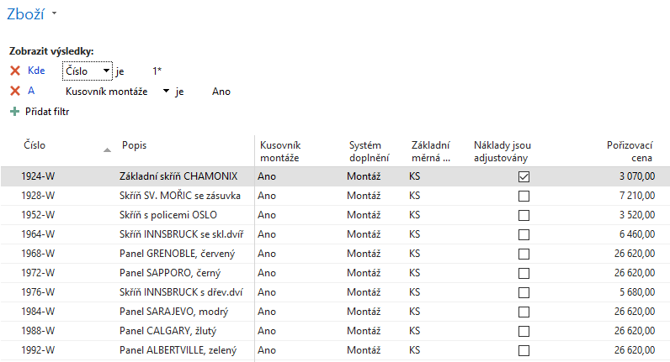

- Vyberte a otevřete Zboží = 1924-W (Základní skříň Chamonix)

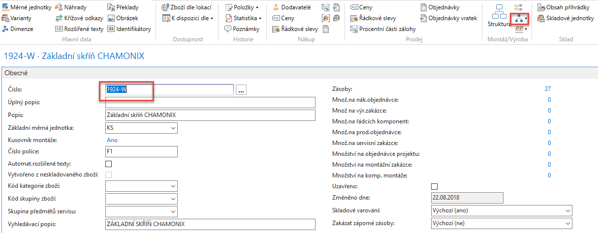

- Otevřete kusovník montáže (viz ikona na horní liště).Pozor: Nejedná se o Výrobní kusovník!
V databází, nad kterou je tento příklad konstruován máme dostatečné množství
komponent montážního kusovníku

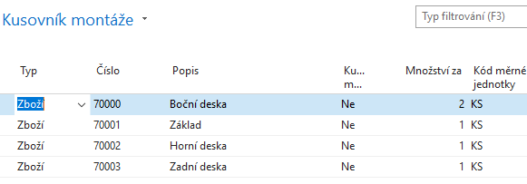

- Montážní zakázky v kusovnících používají nejen komponenty, ale i zdroje. Proto doplňte do našeho montážního kusovníku zdroj a jeho čas, který bude při kompletaci kusovníku použit. Při této příležitosti se podívejte na kartu zdroje, který jste si vybrali. Zjistíte např. jeho cenu pořízení (náklad), základní měrnou jednotku (hodina) a jeho spotřebovávanou kapacitu mající původ v zaúčtovaných položkách

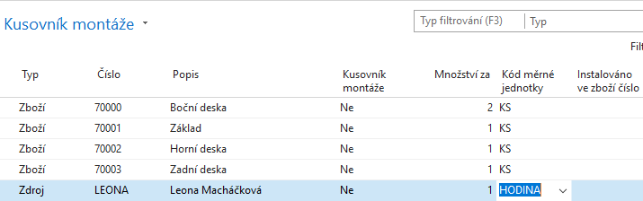

Z tohoto menu se dostaneme k Montážním zakázkám

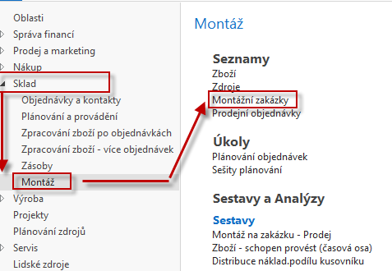

- Otevřeme novou Montážní zakázku s pomocí ikony Nový a zadáme 1924-W jako číslo zboží

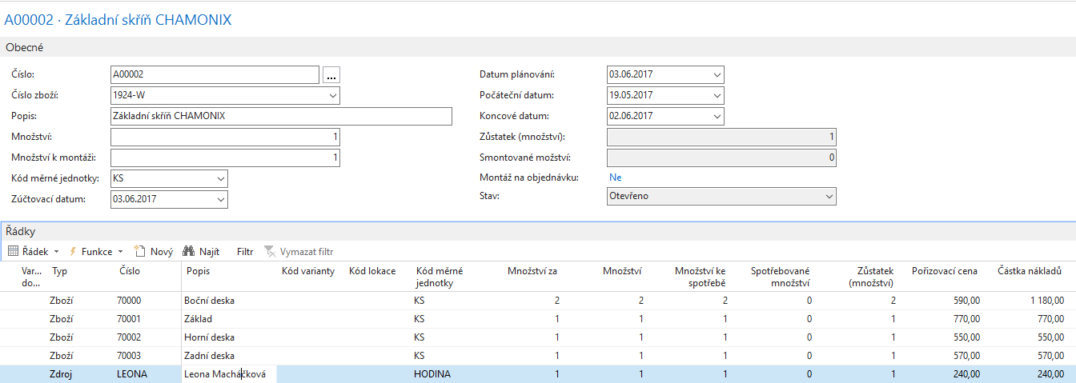

Zjistíme dostupnost
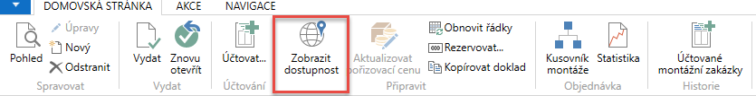
a dostaneme tuto zprávu

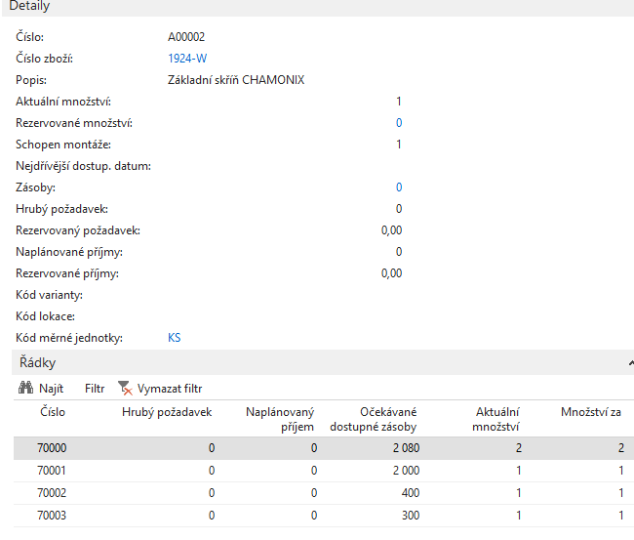

Vše je OK, takže zaúčtujeme F9 a podíváme se na položky karty smontovaného finálu

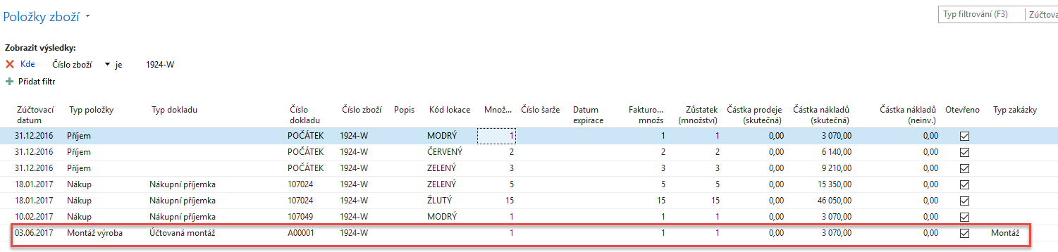

a položky finálu i komponent s pomocí filtrace

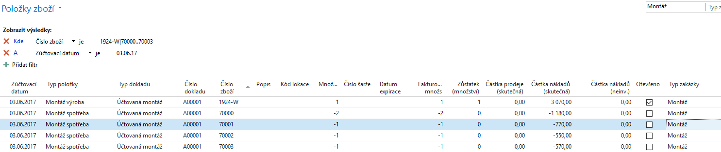

- Podíváme se na položky zaúčtovaného zdroje (Leona Machálková)->Oblasti->Plánování zdrojů->Zdroje

a položky zdroje budou

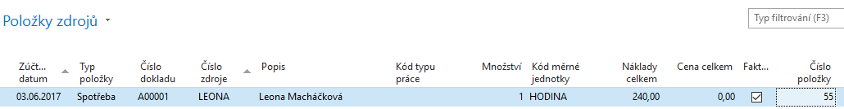

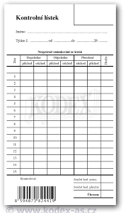
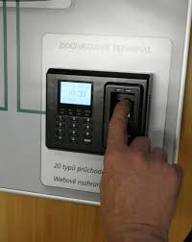

Příklad : z Číny se dováží trička s potiskem (T1- vytvořit zboží včetně přidaného obrázku a nakoupit 10 palet po 1000 tričkách). Při nákupu triček použijte nákupní jednotku paleta.
Vytvořit krabici (K1-vytvořit a nakoupit toto zboží). Stejně tak etiketu na krabici (E1 – vytvořit a nakoupit). Vytvořte montážní kusovník (T1 20 ks, K1, E1 a zdroj, který bude provádět přebalení zboží z kontejneru do krabic s časem 0,2 hod). Vytvořte montážní zakázku a zaúčtujte montáž 100 krabic. Finální výstup montáže (50 krabic s etiketou a 20 tričky převeďte z lokace Modry na lokaci Červený).

